儿童肠旋转不良中胃肠道超声、腹部C⁠T及上消化道造影的真实世界检出率：一项单中心13⁠.⁠5年队列研究
［为进行双盲同行评审，作者姓名、单位及通讯作者信息已删除，相关信息载于单独的题名页。］
英文原稿字数：3686（正文，不含标题、摘要、参考文献、表格及图注）；表格：6张；图：3幅；补充材料：1幅图

摘要
背景：肠旋转不良合并中肠扭转是儿童外科急症，但胃肠道超声、计算机断层扫描（C⁠T）和上消化道造影（U⁠G⁠I）之间鲜有直接比较。
目的：比较经手术证实的肠旋转不良病例中，超声、C⁠T和U⁠G⁠I的真实世界检出率，并评估中肠扭转对各检查方式的影响。
材料与方法：回顾性纳入某三级儿童医院2012—2026年经手术证实为肠旋转不良的患儿。术前影像报告采用基于规则的算法分类，经外科医师复核（一致率92%，κ=0⁠.⁠83）。采用广义估计方程（G⁠E⁠E）模型比较不同检查方式，并在同时接受三种检查的患儿中采用精确M⁠c⁠N⁠e⁠m⁠a⁠r检验进行配对验证分析。
结果：共纳入465例患儿，其中男性352例（75⁠.⁠7%），中位年龄11天，400例（86%）合并中肠扭转；410例患儿具有术前影像资料。与U⁠G⁠I相比，C⁠T和超声检出肠旋转不良的优势均较低（校正后比值比［O⁠R］分别为0⁠.⁠29和0⁠.⁠27，均p<0⁠.⁠001）；在59例同时接受三种检查的患儿中，配对分析结果一致（M⁠c⁠N⁠e⁠m⁠a⁠r检验p≤0⁠.⁠009）。在一个较小的亚组中，增强C⁠T的检出率为82⁠.⁠7%，接近U⁠G⁠I的78⁠.⁠7%。新生儿的检出率较低，检出率随时间推移而升高，且未见检查方式与中肠扭转之间存在交互作用。
结论：U⁠G⁠I的检出率最高；C⁠T和超声的检出率相近，且均较U⁠G⁠I低，二者之间无差异。尽⁠管在一个样本量较小且不可直接比较的亚组中，增强C⁠T的检出率接近U⁠G⁠I。既往文献而非本研究支持将漩涡征作为中肠扭转的确证性征象。本研究报告的是检出率，而非完整的诊断准确性；未来仍需开展纳入检查阴性儿童的前瞻性研究。
关键词：肠旋转不良；肠扭转；新生儿；超声检查；X线计算机断层扫描；上消化道造影

引言
肠旋转不良源于胎儿发育过程中中肠旋转与固定不完全，可使患儿易发生中肠扭转。发生中肠扭转时，小肠围绕狭窄的肠系膜蒂扭转；若不及时治疗，可迅速进展为肠缺血、肠坏死、短肠综合征，甚至死亡［1–2］。新生儿胆汁性呕吐是其经典表现，在排除肠旋转不良合并中肠扭转之前均应视为外科急症；但年龄较大的婴幼儿和儿童可能表现为间歇性或非典型症状，从而延误诊断［3–4］。
由于仅凭临床表现无法可靠地区分肠旋转不良与其他导致胆汁性呕吐的疾病，影像学检查在诊断中具有核心作用。长期以来，U⁠G⁠I一直被视为参考影像学检查，其诊断依据包括十二指肠空肠交界处位置异常以及近端小肠走行异常［5–6］。胃肠道超声因检查迅速、无辐射且能够显示肠系膜上动脉与肠系膜上静脉位置关系异常，或显示由肠系膜蒂扭转形成的漩涡征，而得到广泛应用；漩涡征最初被描述为中肠扭转的高度特异性征象［7–9］。腹部C⁠T的应用也日益增加，尤其见于年龄较大的儿童，或在因其他指征接受检查时偶然考虑肠旋转不良的情形。C⁠T可显示十二指肠位置以及肠系膜上动脉与静脉之间的关系——这些表现可区分肠管旋转正常与异常的儿童［10］——增强C⁠T还可显示相同的漩涡征；但肠系膜血管逆时针或不完全旋转也可能是一种正常变异，并可能被误判为病理表现［11］。
尽⁠管这三种检查方式均被频繁使用，但在同一队列中直接比较其真实世界诊断检出效能的研究仍然有限；不同单一检查方式的病例系列、研究设计和参考标准所报告的敏感度也差异较大［5–6，12–13］。尤其是，在常规临床实践中对同一批患者应用超声、C⁠T和U⁠G⁠I时，三者的检出率如何比较，以及中肠扭转本身如何影响各检查方式的检出率，仍不清楚。此外，既往多数估计值来源于专家阅片者的专门复阅，而真正用于床旁决策的常规临床报告，其表现尚未得到充分描述［8–9］。阐明这些问题有助于指导疑似肠旋转不良时的影像学检查策略，包括某一种检查结果阴性后，在排除肠旋转不良之前是否应进一步采用另一种检查。
因此，我们开展了一项回顾性队列研究，以手术所见为参考标准，在一个历时13⁠.⁠5年的单中心儿童外科队列中，比较胃肠道超声、腹部C⁠T和U⁠G⁠I对肠旋转不良的真实世界检出率，并进一步考察检出率是否因有无中肠扭转而异。由于该队列由接受手术且以有症状新生儿为主的患儿组成，因此研究结果适用于急性就诊情境，而不适用于择期筛查。

材料与方法

研究设计与研究场所
本研究为在一家三级学术型儿童医院开展的回顾性单中心队列研究。研究经机构审查委员会批准；鉴于采用回顾性、去标识化设计，免除知情同意。由于本队列由手术确诊病例构成，本研究估计的是检出率（敏感度），而非完整的诊断准确性。研究报告遵循观察性研究报告规范（S⁠T⁠R⁠O⁠B⁠E）［14］，研究对象流程见图⁠1。

研究对象与参考标准
我们通过本院临床及手术记录数据库，以肠旋转不良为检索条件，识别2012年12月至2026年6月期间在本院因肠旋转不良接受手术的儿童；纳入标准要求术中诊断为肠旋转不良。术中诊断作为参考标准：肠旋转不良定义为手术记录中明确诊断肠旋转不良；中肠扭转则采用基于关键词的规则根据手术记录判定，即手术记录中明确记载扭转，或记录中肠/肠系膜旋转的度数（如顺时针旋转360°–720°）。全文均采用这一基于关键词的中肠扭转定义，包括主要分析及检查方式与中肠扭转的交互作用检验。研究样本为研究期间所有符合上述诊断标准患儿的连续、未经预先筛选样本，未预先进行样本量计算；由于病例直接依据肠旋转不良的术中诊断确定，因此分析队列中未排除任何符合该标准的病例。最终共有465例经手术证实的肠旋转不良患儿构成分析队列。手术时年龄范围为0～14⁠.⁠2岁，中位年龄11天。

待评价检查
本研究评价了三种术前影像学检查方式，均由儿童放射科医师在常规临床诊疗中实施并出具报告；出具报告时医师尚不知晓最终手术所见：（1）胃肠道及肠系膜血管超声；（2）腹部C⁠T，分别进行总体分析及仅限增强检查的分析；（3）U⁠G⁠I（水溶性造影剂或钡剂）。对于每例患者的每一种检查方式，将最接近手术时间的一次术前检查指定为待评价检查；根据检查日期排除术后实施的检查。根据当前关于C⁠T研究应报告辐射剂量的建议，我们尝试获取本队列每次检查的C⁠T容积剂量指数（C⁠T⁠D⁠I⁠v⁠o⁠l）、剂量长度乘积、扫描采集参数（管电压、管电流时间乘积、层厚）以及静脉对比剂剂量和期相时间；但由于C⁠T资料来自跨越13⁠.⁠5年的归档影像报告文本，而非结构化剂量登记系统，因此无法提取这些指标，本文不予报告（见“局限性”）。增强与非增强检查仅根据报告文本进行分类。
若影像报告结论提示肠旋转不良，即判定该检查为阳性，其中包括不确定性表述（疑似、可能、考虑、不能排除或建议进一步排除），或出现与检查方式相符的诊断征象：超声显示漩涡征，或肠系膜上动脉与静脉位置倒置；U⁠G⁠I显示十二指肠空肠交界处位置异常，或近端小肠呈螺旋样走行；C⁠T显示肠系膜漩涡征或十二指肠位置异常。明确否定性表述（如“未见肠旋转不良征象”“肠旋转正常”）判定为阴性；孤立的良性胃扭转不计为阳性。另将超声漩涡征作为独立变量记录。报告文本采用本研究开发的、具有明确否定处理机制的基于规则的分句级自然语言算法进行分类，该算法参考了放射学领域通用的自然语言处理方法［15］；本文未纳入算法的完整规则词典、否定处理逻辑、优先级规则及代码，目前也未将其作为补充材料提供。技术上无法诊断的检查未单独编码为“不确定”，而是依据报告中的结论进行分类。为验证该算法，由一名不了解手术所见的儿童外科医师对核心队列中的32份报告分两批进行裁定。在24份报告的分层随机样本中（三种检查方式的机器阳性和阴性标签保持均衡），算法与裁定者的一致率为92%（22/24），C⁠o⁠h⁠e⁠n κ值为0⁠.⁠83；U⁠G⁠I、C⁠T和超声的一致率分别为88%、88%和100%。另对8份肠旋转不良征象与机器阴性标签同时出现的报告进行定向复核，发现机器另有5份漏判，均予以纠正。两批样本中的所有不一致均为机器漏判，表明本文报告的检出率偏保守。最终分析中，人工裁定标签优先于算法标签。

统计学分析
采用W⁠i⁠l⁠s⁠o⁠n法计算各检查方式检出肠旋转不良的检出率（敏感度）及其95%置信区间（C⁠I）。不同检查方式之间的主要比较采用广义估计方程（G⁠E⁠E）L⁠o⁠g⁠i⁠s⁠t⁠i⁠c模型［16］：以是否检出为结局，以影像学检查方式为预测变量（以U⁠G⁠I为参照），按患者聚类，并采用可交换工作相关结构及聚类稳健标准误，以处理同一患者多次检查之间的相关性。该模型纳入所有至少接受过一种术前待评价检查的患者，而不仅限于同时接受三种检查的亚组。随后在校正手术时期（2012—2018年与2019—2026年）和新生儿状态（≤28天）后重新拟合模型，并通过检查方式与中肠扭转的交互作用检验，判断不同检查方式的效应是否因有无中肠扭转而异。由于影像学检查方式并非随机分配，这些比值比反映的是常规检查选择下受实际指征驱动的检出情况，而非随机或其他受控条件下不同检查固有性能的比较；对时期和新生儿状态的校正不能完全消除适应证混杂。作为验证性敏感性分析，在同时接受三种检查的亚组中采用精确M⁠c⁠N⁠e⁠m⁠a⁠r检验和C⁠o⁠c⁠h⁠r⁠a⁠n Q检验比较检出率。由于分母不同，各单一检查方式的检出率仅作描述性分析；预先设定的亚组分析比较非增强C⁠T与增强C⁠T，并按有无中肠扭转进行检出率分层。由于本队列依据已确诊疾病构建，无法估计特异度（见“局限性”）。鉴于亚组比较具有探索性，p值未进行多重性校正。分析使用P⁠y⁠t⁠h⁠o⁠n 3⁠.⁠12（s⁠t⁠a⁠t⁠s⁠m⁠o⁠d⁠e⁠l⁠s 0⁠.⁠14，S⁠c⁠i⁠P⁠y 1⁠.⁠18）完成。

结果
2012年12月至2026年6月，共纳入465例经手术证实的肠旋转不良患儿，其中男性352例（75⁠.⁠7%）。中位年龄为11天（四分位距：4天～2⁠.⁠8个月）；304例（65%）为新生儿（≤28天），80%的患儿年龄≤1岁。400例（86%）术中记录有中肠扭转。术前可获得U⁠G⁠I、腹部C⁠T和超声检查的患儿分别为301例、320例和119例；其中59例术前同时接受了三种检查（配对队列）。研究流程见图⁠1；55例患儿（12%）未接受上述任何一种术前影像学检查，仅为参考标准提供资料。

表⁠1 经手术证实的肠旋转不良队列特征
特征 | 数值
确诊肠旋转不良，n | 465
中位年龄（四分位距） | 11天（4天～2⁠.⁠8个月）
年龄范围（最小值～最大值） | 0～14⁠.⁠2岁
男性，n（%） | 352（75⁠.⁠7%）
新生儿（≤28天），n（%） | 304（65%）
手术时期：2012—2018年，n（%） | 298（64⁠.⁠1%）
手术时期：2019—2026年，n（%） | 167（35⁠.⁠9%）
中肠扭转，n（%） | 400（86%）
术前U⁠G⁠I，n | 301
术前腹部C⁠T，n | 320
术前超声，n | 119
未接受上述任何一种术前影像学检查，n（%） | 55（12%）
配对队列（同时接受三种检查），n | 59

图⁠1 研究流程：经手术证实的肠旋转不良队列及各术前待评价检查的可获得情况
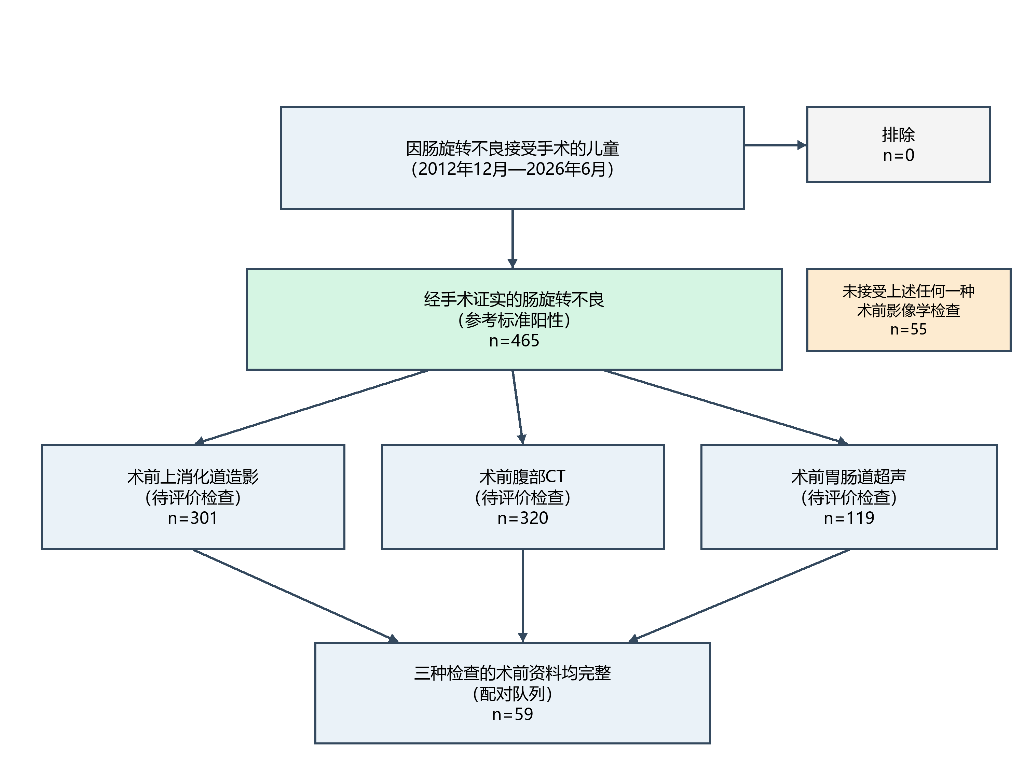
在主要G⁠E⁠E分析中，共纳入至少具有一种术前待评价检查的410例患儿（740次检查；表⁠2）。与U⁠G⁠I相比，腹部C⁠T和超声检出肠旋转不良的优势均显著较低，O⁠R分别为0⁠.⁠31（95% C⁠I：0⁠.⁠22～0⁠.⁠44）和0⁠.⁠33（95% C⁠I：0⁠.⁠21～0⁠.⁠50），均p<0⁠.⁠001。校正后：C⁠T的O⁠R为0⁠.⁠29（95% C⁠I：0⁠.⁠21～0⁠.⁠42），超声的O⁠R为0⁠.⁠27（95% C⁠I：0⁠.⁠17～0⁠.⁠43）。后期检出率更高（O⁠R=1⁠.⁠86，95% C⁠I：1⁠.⁠25～2⁠.⁠76，p=0⁠.⁠002），新生儿检出率更低（O⁠R=0⁠.⁠48，95% C⁠I：0⁠.⁠32～0⁠.⁠72，p<0⁠.⁠001）。超声与中肠扭转的交互项无统计学意义（p=0⁠.⁠580）；这是因为按照基于关键词的中肠扭转定义，在无中肠扭转的儿童中没有一项超声检查呈阳性，导致该项出现近零单元格。本文未报告C⁠T与中肠扭转的交互项，也未报告检查方式与中肠扭转交互作用的全局（联合）W⁠a⁠l⁠d检验，因此不应将这一结果解读为对所有检查方式交互作用的全面检验。

表⁠2 不同检查方式检出肠旋转不良的比较（主要分析，广义估计方程）
效应 | 未校正O⁠R  （95% C⁠I） | 校正后O⁠R  （95% C⁠I） | p值  （校正后）
腹部C⁠T与U⁠G⁠I比较 | 0⁠.⁠31（0⁠.⁠22～0⁠.⁠44） | 0⁠.⁠29（0⁠.⁠21～0⁠.⁠42） | <0⁠.⁠001
超声与U⁠G⁠I比较 | 0⁠.⁠33（0⁠.⁠21～0⁠.⁠50） | 0⁠.⁠27（0⁠.⁠17～0⁠.⁠43） | <0⁠.⁠001
较晚时期（2019—2026年） | — | 1⁠.⁠86（1⁠.⁠25～2⁠.⁠76） | 0⁠.⁠002
新生儿（≤28天） | — | 0⁠.⁠48（0⁠.⁠32～0⁠.⁠72） | <0⁠.⁠001
采用可交换工作相关结构和患者层面聚类（稳健标准误）的G⁠E⁠E L⁠o⁠g⁠i⁠s⁠t⁠i⁠c模型；共410例患者、740次术前检查。比值比（O⁠R）<1表示检出率低于U⁠G⁠I。超声与中肠扭转的交互项本身无统计学意义（p=0⁠.⁠580），这反映了基于关键词定义下出现的近零单元格；未报告C⁠T与中肠扭转的交互项及全局交互作用检验。
在同时接受三种检查的亚组（n=59；表⁠3、图⁠2）中，这一排序得到验证：U⁠G⁠I检出肠旋转不良的频率显著高于C⁠T和超声，而C⁠T与超声之间无显著差异。该亚组中多数患儿的三种检查在时间上相近（中位间隔0天；59例中51例［86%］在2天内完成），但其余8例（14%）的检查间隔超过2天；在此期间，活动性中肠扭转及其影像学征象可能发生变化。

表⁠3 同时接受三种检查患儿的配对检出率（n=59，验证性分析）
待评价检查 | 检出/总数 | 检出率，%  （95% C⁠I）
上消化道造影 | 45/59 | 76⁠.⁠3（64⁠.⁠0～85⁠.⁠3）
超声 | 31/59 | 52⁠.⁠5（40⁠.⁠0～64⁠.⁠7）
腹部C⁠T | 28/59 | 47⁠.⁠5（35⁠.⁠3～60⁠.⁠0）
C⁠o⁠c⁠h⁠r⁠a⁠n Q检验p=0⁠.⁠001。精确M⁠c⁠N⁠e⁠m⁠a⁠r检验［不一致配对数，前一种检查阳性/后一种检查阳性］：U⁠G⁠I与C⁠T为23/6，p=0⁠.⁠002；U⁠G⁠I与超声为20/6，p=0⁠.⁠009；C⁠T与超声为8/11，p=0⁠.⁠648。C⁠T与超声之间的比较无统计学意义，但检验效能不足。

图⁠2 术前同时接受三种检查的59例患儿的配对检出率；另示超声漩涡征这一辅助指标。C⁠o⁠c⁠h⁠r⁠a⁠n Q检验（p=0⁠.⁠001）及精确M⁠c⁠N⁠e⁠m⁠a⁠r两两比较（U⁠G⁠I与C⁠T：p=0⁠.⁠002；U⁠G⁠I与超声：p=0⁠.⁠009）仅针对三种检查，不包括漩涡征。
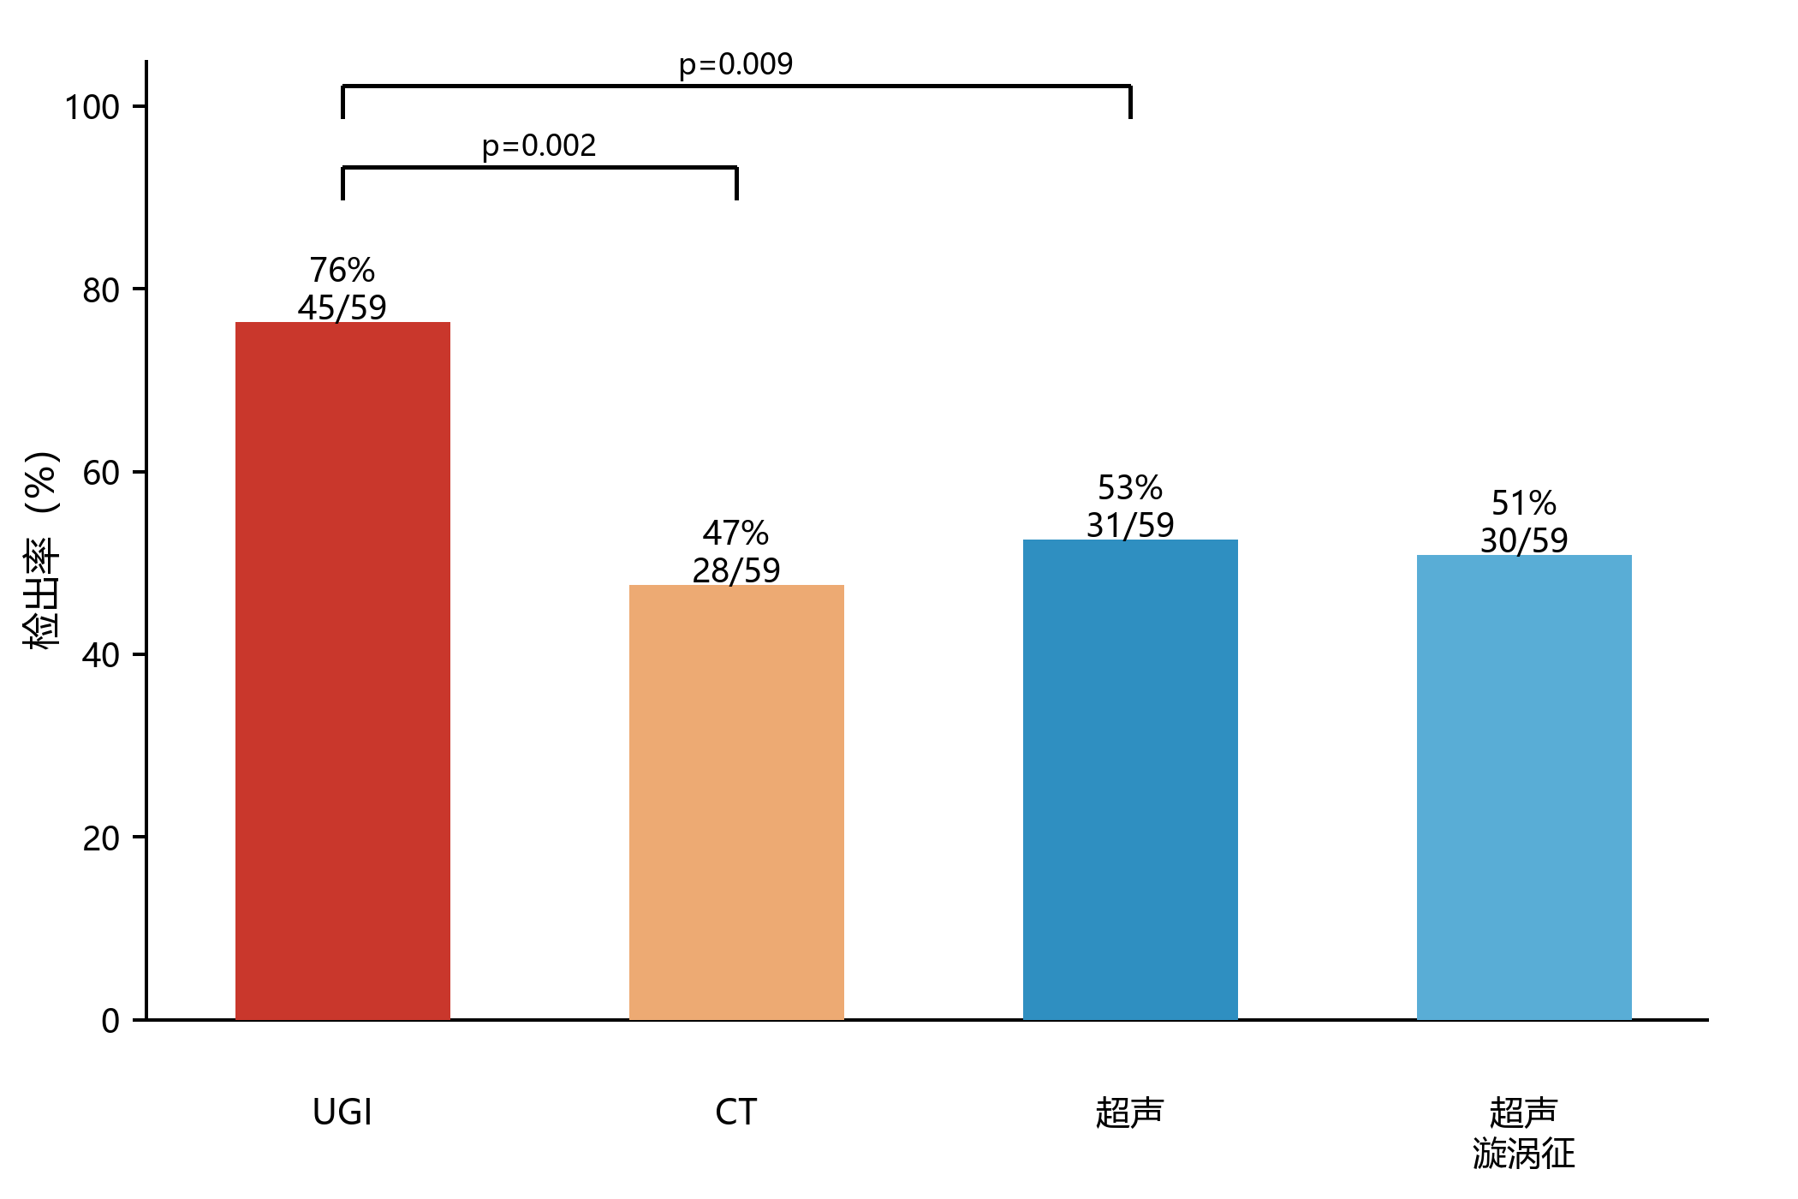
各单一检查方式的描述性检出率见表⁠4和图⁠3（分母不同，不可直接比较）。数值上，U⁠G⁠I最高、超声居中、腹部C⁠T总体最低。探索性分析：增强C⁠T为82⁠.⁠7%（95% C⁠I：70⁠.⁠3%～90⁠.⁠6%，n=52），非增强C⁠T为47⁠.⁠8%（95% C⁠I：41⁠.⁠9%～53⁠.⁠7%，n=268）；F⁠i⁠s⁠h⁠e⁠r精确检验O⁠R为5⁠.⁠23（95% C⁠I：2⁠.⁠45～11⁠.⁠14），p<0⁠.⁠001。由于增强C⁠T是基于特定临床指征选择，而非随机实施，因此这一较大差异受到适应证混杂的影响，应视为产生假设的结果，而非对两种技术的对照比较。

表⁠4 各检查方式检出肠旋转不良的检出率（敏感度）（参考标准：手术）
待评价检查 | 阳性/总数 | 检出率，%  （95% C⁠I）
上消化道造影 | 237/301 | 78⁠.⁠7（73⁠.⁠8～83⁠.⁠0）
腹部C⁠T（全部） | 171/320 | 53⁠.⁠4（48⁠.⁠0～58⁠.⁠8）
腹部C⁠T（增强） | 43/52 | 82⁠.⁠7（70⁠.⁠3～90⁠.⁠6）
超声（任一征象） | 65/119 | 54⁠.⁠6（45⁠.⁠7～63⁠.⁠3）
超声——漩涡征 | 59/119 | 49⁠.⁠6（40⁠.⁠8～58⁠.⁠4）
W⁠i⁠l⁠s⁠o⁠n法95% C⁠I。不同检查方式的分母不同，检出率不可直接进行检查方式间比较。U⁠G⁠I：上消化道造影。

图⁠3 接受术前检查患者中，各检查方式对肠旋转不良的检出率（W⁠i⁠l⁠s⁠o⁠n法95% C⁠I）。不同检查方式的分母不同，检出率不可直接进行检查方式间比较（配对比较见表⁠3）
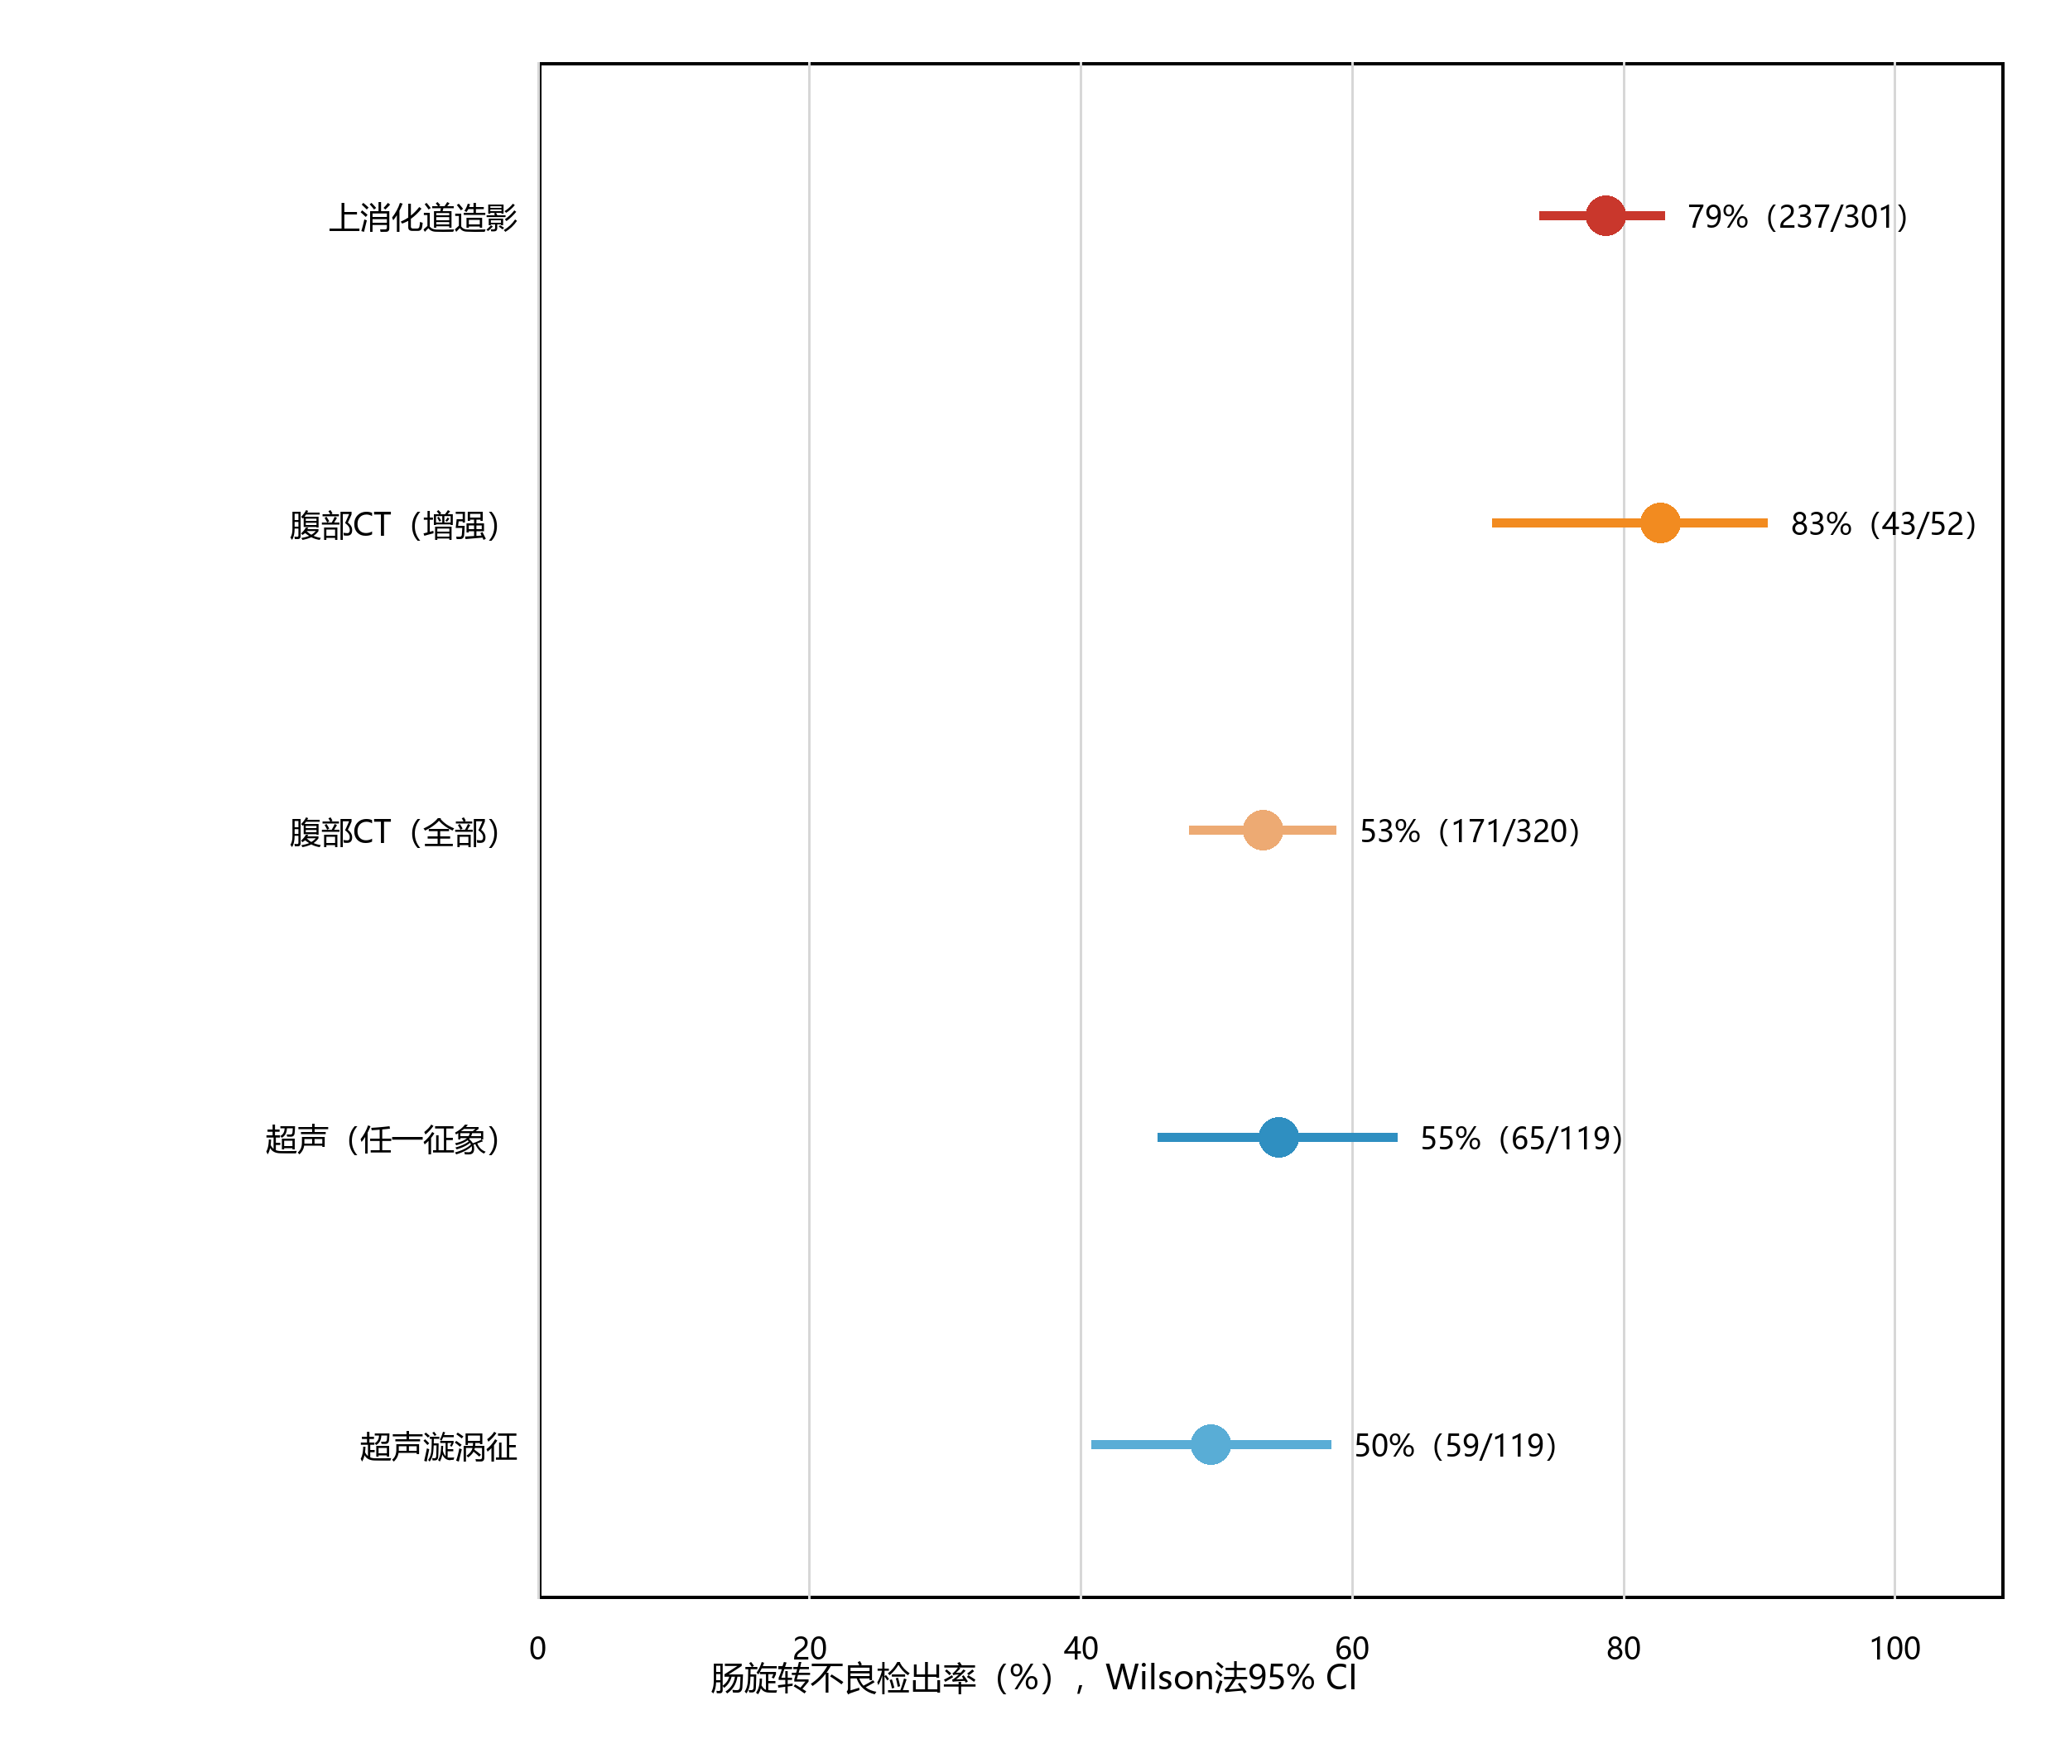
中肠扭转的影响见表⁠5。U⁠G⁠I的检出率基本不受有无中肠扭转的影响；超声则在多数合并中肠扭转的儿童中检出肠旋转不良，而在少数不伴中肠扭转的儿童中均未检出。后一估计值既不精确，又受到选择因素影响：65例无中肠扭转的儿童中仅6例接受超声检查，而接受U⁠G⁠I和C⁠T的分别有33例和39例，这表明在病情稳定的就诊情境中很少选择超声。尽⁠管如此，该结果与漩涡征依赖活动性中肠扭转相一致；根据这些数据，不能对超声在不伴中肠扭转的肠旋转不良中的检出方向作出判断。

表⁠5 按有无中肠扭转分层的检出率
待评价检查 | 中肠扭转 | 检出/总数 | 检出率，%  （95% C⁠I）
U⁠G⁠I | 有 | 212/268 | 79⁠.⁠1（73⁠.⁠8～83⁠.⁠5）
U⁠G⁠I | 无 | 25/33 | 75⁠.⁠8（59⁠.⁠0～87⁠.⁠2）
腹部C⁠T | 有 | 149/281 | 53⁠.⁠0（47⁠.⁠2～58⁠.⁠8）
腹部C⁠T | 无 | 22/39 | 56⁠.⁠4（41⁠.⁠0～70⁠.⁠7）
超声 | 有 | 65/113 | 57⁠.⁠5（48⁠.⁠3～66⁠.⁠2）
超声 | 无 | 0/6 | 0⁠.⁠0（0⁠.⁠0～39⁠.⁠0）
研究期间，各检查方式的检出率均有所提高。在2012—2018年与2019—2026年接受手术的确诊患儿中，超声的检出率分别为41%和61%，C⁠T分别为47%和67%，U⁠G⁠I分别为77%和82%，提示合并计算的总体数值在一定程度上反映了早期敏感度较低的影像检查与报告水平。
在手术证实合并中肠扭转的儿童中，中肠扭转特异性征象（漩涡样/螺旋样表现或报告明确指出扭转）的检出情况见表⁠6及在线资源1。此时的模式与肠旋转不良总体检出模式不同：超声与U⁠G⁠I表现相近，二者数值上均高于C⁠T；在中肠扭转配对队列（n=57）中，超声报告中肠扭转特异性征象的频率显著高于C⁠T。

表⁠6 经手术证实合并中肠扭转的儿童中，中肠扭转特异性征象的检出情况
待评价检查 | 检出/总数 | 检出率，%  （95% C⁠I）
上消化道造影 | 131/268 | 48⁠.⁠9（43⁠.⁠0～54⁠.⁠8）
超声 | 59/113 | 52⁠.⁠2（43⁠.⁠1～61⁠.⁠2）
腹部C⁠T | 116/281 | 41⁠.⁠3（35⁠.⁠7～47⁠.⁠1）
中肠扭转特异性征象＝漩涡样/螺旋样表现，或报告明确指出扭转。中肠扭转配对队列（n=57）：超声与C⁠T比较，p=0⁠.⁠041；U⁠G⁠I与超声比较，p=1⁠.⁠000；C⁠o⁠c⁠h⁠r⁠a⁠n Q检验p=0⁠.⁠053。

讨论
在这项历时13⁠.⁠5年、纳入经手术证实为肠旋转不良儿童的单中心队列研究中，无论是在全样本的主要模型中，还是在验证性配对比较中，U⁠G⁠I检出肠旋转不良的频率均最高。在非随机的单一检查方式比较中，增强C⁠T的检出率在数值上接近U⁠G⁠I，而非增强C⁠T的敏感度则明显较低；这一差异受到适应证混杂的影响，并不能证明两种检查具有相当的性能。超声的检出率同样显著低于U⁠G⁠I，差异幅度与C⁠T相近，且在配对队列中与C⁠T无显著差异；合并中肠扭转患儿的超声检出率在数值上较高，但检查方式与中肠扭转的正式交互作用检验无统计学意义。由于不同检查方式是依据不同临床指征选择，只有配对比较不受检查适应证差异造成的混杂；即便如此，同时接受三种检查的59例患儿本身也是一个诊断不确定的亚组。因此，包括增强与非增强C⁠T比较在内的单一检查方式数据，应解读为描述性检出率，而非对检查准确性或技术优劣的排序。既往很少有研究在同一批儿童中比较全部三种检查方式。本研究不仅进行了这一比较，还依据常规报告而非优化条件下的专家复阅来描述其检出效能，从而补充了单一检查方式的准确性研究［6，12］，并揭示了研究条件下表现与日常实践之间的差距，其中以超声最为明显。
这些结果与各检查方式的解剖学基础相符。U⁠G⁠I可直接显示十二指肠空肠交界处及近端空肠的造影情况，而无论是否发生中肠扭转，这一解剖标志都可反映肠旋转不良；这可能解释了本队列中U⁠G⁠I在有无中肠扭转时的敏感度相近。既往研究同样发现，十二指肠空肠交界处位置异常是U⁠G⁠I诊断肠旋转不良最可靠的征象，报告敏感度约为88%［5］。U⁠G⁠I对手术证实的肠旋转不良总体敏感度据报道可达96%［6］，这与其长期作为参考影像学检查的地位相符；但也有多种情况可造成十二指肠空肠交界处移位，从而模拟肠旋转不良［17］。增强C⁠T同样可显示十二指肠位置，并可进一步显示肠系膜上动脉与静脉之间的关系；当存在中肠扭转时，还可显示漩涡征。本队列中非增强C⁠T的检出率显著较低，这提示提高检出率的因素可能是血管强化，而非C⁠T这一检查方式本身。然而，增强与非增强检查是在因不同临床指征接受检查的不同患儿中实施的，因此这一发现只能用于产生假设，尚需在同一患者内进行受控比较方能证实。无论是否增强，C⁠T判读均需谨慎，因为逆时针或不完全的肠系膜旋转可能是正常变异，并可能被误认为中肠扭转［11］。
超声的阳性检出主要集中在合并中肠扭转的儿童中，这与漩涡征的机制一致：该征象由扭转的肠系膜蒂本身形成，因此较单纯肠旋转不良更直接地提示中肠扭转［7，12］。然而，这种表面上的依赖性应视为产生假设的结果，而非已经确立的结论。超声与中肠扭转的交互项无统计学意义；这是因为按照基于关键词的中肠扭转定义，在极少数（n=6）无中肠扭转的儿童中没有一项超声检查呈阳性，从而形成近零单元格。本文没有C⁠T与中肠扭转的交互项及全局交互作用检验结果，因此不应将其解读为对各种检查方式交互作用的全面检验。既往文献所报告的估计值明显更高：最早对顺时针漩涡征的描述报告其诊断中肠扭转的敏感度和特异度分别约为92%和100%［7］；近期一项多机构回顾性研究在专门阅片者判读时，报告超声诊断肠旋转不良的敏感度为93%～97%，诊断中肠扭转的敏感度为97%［12］；一项纳入17项研究的系统评价与M⁠e⁠t⁠a分析估计，合并敏感度为94%，特异度为100%［8］。本研究基于常规临床报告所得的数值明显较低，加之在较小的无中肠扭转亚组中检出率较低，提示真实世界中超声对不伴中肠扭转的肠旋转不良的检出效能可能低于优化条件或盲法研究条件下的水平；超声阴性不足以排除无并发症的肠旋转不良。
中肠扭转特异性分析进一步支持了超声对中肠扭转的依赖性：当结局定义为在确诊中肠扭转患儿中，报告出现漩涡样/螺旋样表现或明确记录扭转时，超声的表现与U⁠G⁠I相当，且数值上优于C⁠T；这与超声在肠旋转不良总体检出方面不及U⁠G⁠I形成对比。换言之，超声的相对优势在于检出活动性中肠扭转时扭曲的肠系膜蒂，而不是检出其基础旋转异常；这与漩涡征本质上属于中肠扭转征象的机制一致［7，12］。C⁠T报告中肠扭转特异性征象的比例相对较低，这与该征象在增强扫描中显示最佳、且正常肠系膜旋转可能模拟该征象的认识相符［11］。
上述观察结果对影像学检查策略具有实际意义，但应注意，这些意义仅来自检出率，而非本研究设计无法提供的正式预测值或临床结局。既往研究而非本队列显示，超声漩涡征阳性对中肠扭转具有很高的特异度［7，12］；在结合临床评估和本机构诊疗规范的前提下，该征象可提高临床怀疑并促使尽快进行外科会诊，而不应单独据此决定急诊手术探查。相反，由于超声在尚未确定存在中肠扭转时仅检出少数肠旋转不良病例，因此对于病情稳定但临床上持续怀疑肠旋转不良的儿童，超声阴性不能作为排除依据，仍宜行U⁠G⁠I。当临床针对该问题选择C⁠T时，本队列中增强C⁠T与显著较高的检出率相关，但这一比较并非随机进行。还应将这些因素与有经验中心日益采用的超声优先路径［9，18］加以权衡；本研究的真实世界数据提示，这一路径在很大程度上依赖操作者经验和报告水平。
本研究存在若干局限性。第一，本队列仅纳入经手术证实的病例，因此分析估计的是检出率，而非完整的诊断准确性；无法有效估计特异度和预测值，故未予报告。第二，参考标准——术中诊断——并非独立于待评价检查，因为手术医师知晓术前影像结果。这种并入偏倚很可能对不同检查方式的检出率产生不对称的高估：U⁠G⁠I阳性往往直接促使手术并影响所记录的诊断，而偶然发现异常的超声或C⁠T结果对手术决策的决定作用较小；因此，表面上的U⁠G⁠I优势可能部分源于这种不对称性。第三，各单一检查方式的检出率基于不同且由适应证选择的亚组计算，不能直接比较；配对队列虽可减轻这种选择影响，但不能完全消除，因为这59例患儿本身就是一个诊断不确定的群体。第四，55例患儿（占队列12%）未接受术前影像学检查即直接手术，因而被排除在相关分母之外；这种信息性缺失可能造成估计偏倚。第五，待评价检查依据基于规则的算法对常规报告文本分类，而非采用盲法影像复阅。尽⁠管算法与裁定者的一致率较高（92%，κ=0⁠.⁠83），但验证仅由一名裁定者完成且样本量有限；研究结果反映的是真实世界报告水平，而非可达到的最高准确性，这或可解释本研究数值——尤其是超声——低于专门诊断准确性研究［8，12］。与此相关，分类规则将使用不确定性表述（如疑似、可能、不能排除或建议进一步排除）的报告计为阳性。由于本队列每例患者均经手术证实为肠旋转不良，外科作者团队逐一复核了这些采用不确定性表述的报告，并确认每一份均代表真正的阳性发现，而非过度诊断，从而支持其阳性分类。但本研究未按检查方式分别统计此类表述的出现频率，因此不能完全排除其对不同检查方式比较产生差异性影响。第六，在13⁠.⁠5年的研究期间，影像学技术和报告方式不断发展，检出率也相应升高（例如超声由41%提高至61%），因此合并估计值在一定程度上反映了这一时间变化。第七，各项比较未进行多重性校正。第八，病例确定及参考标准来自手术记录文本，而非独立重新裁定，因此不能排除分类错误；术中诊断属于临床标签，而非标准化解剖学标准，不同外科医师对临界异常的判断阈值也可能不同。第九，由于C⁠T资料来自归档影像报告文本，而非结构化辐射剂量报告，本队列未能获取每次检查的C⁠T⁠D⁠I⁠v⁠o⁠l、剂量长度乘积及详细采集参数，故无法予以报告；这既妨碍对各检查方式相关辐射负担的评估，也未达到当前儿童影像学研究关于C⁠T剂量报告的建议。未来对这些检查方式的比较研究应前瞻性收集上述指标。尚需开展具有盲法影像复阅、且分母包含疑似但最终排除肠旋转不良儿童的前瞻性多中心研究，以确定特异度、预测值以及不同检查方式的可能排序。

结论
在这一真实世界队列中，U⁠G⁠I检出肠旋转不良的频率高于C⁠T或超声；C⁠T和超声的检出率相近，均较低，且二者差异无统计学意义。由于这些结果反映的是已确诊患儿中的检出率，而非完整的诊断准确性，因此在对影像学检查策略提出明确建议之前，仍需开展纳入未患肠旋转不良儿童的前瞻性研究。

声明
经费来源：相关信息载于单独的题名页。
利益冲突：作者声明不存在利益冲突。
伦理批准：本研究经参与机构的机构审查委员会批准（批准号载于题名页）。所有研究程序均符合1964年《赫尔辛基宣言》及其后续修订版本。
参与研究知情同意：鉴于本研究采用回顾性、去标识化设计，机构审查委员会免除知情同意要求。
发表同意：不适用。本稿件不包含任何个人资料、图像或其他可识别身份的材料。
数据可得性：本研究使用的去标识化分析数据集采用假名化研究编号，而非患者姓名或其他直接身份标识信息；但由于机构及伦理要求限制患者层面临床数据的共享，且在这一规模较小的单中心疾病队列中存在重新识别的可能，因此该数据集不公开。其来源的医院原始临床记录在医院病历系统内仍包含可识别身份的信息。在提出合理请求并获得参与机构的机构审查委员会许可后，通讯作者可酌情提供去标识化数据。
作者贡献：相关信息载于单独的题名页。

参考文献
1. Marine MB, Karmazyn B (2014) Imaging of malrotation in the neonate. Semin Ultrasound CT MR 35:555–570 https://doi.org/10.1053/j.sult.2014.08.004
2. Martinez SA, Fligor SC, Tsikis S, et al (2023) IMPOWER: a national patient-generated registry for intestinal malrotation exploring diagnosis, treatment, and surgical outcomes. Orphanet J Rare Dis 18:113 https://doi.org/10.1186/s13023-023-02722-5
3. Yang X, Wang W, Wang K, et al (2024) Identification and treatment of intestinal malrotation with midgut volvulus in childhood: a multicenter retrospective study. Front Pediatr 12:1390856 https://doi.org/10.3389/fped.2024.1390856
4. Menghwani H, Piplani R, Yhoshu E, et al (2023) Delayed presentation of malrotation: case series and literature review. J Indian Assoc Pediatr Surg 28:271–277 https://doi.org/10.4103/jiaps.jiaps_2_23
5. Mattioli G, Gallo E, Wong MCY, et al (2024) Diagnostic accuracy of upper gastrointestinal series in children with suspected intestinal malrotation. Updates Surg 76:201–208 https://doi.org/10.1007/s13304-023-01559-8
6. Sizemore AW, Rabbani KZ, Ladd A, Applegate KE (2008) Diagnostic performance of the upper gastrointestinal series in the evaluation of children with clinically suspected malrotation. Pediatr Radiol 38:518–528 https://doi.org/10.1007/s00247-008-0762-8
7. Shimanuki Y, Aihara T, Takano H, et al (1996) Clockwise whirlpool sign at color Doppler US: an objective and definite sign of midgut volvulus. Radiology 199:261–264 https://doi.org/10.1148/radiology.199.1.8633156
8. Nguyen HN, Kulkarni M, Jose J, et al (2021) Ultrasound for the diagnosis of malrotation and volvulus in children and adolescents: a systematic review and meta-analysis. Arch Dis Child 106:1171–1178 https://doi.org/10.1136/archdischild-2020-321082
9. Nguyen HN, Navarro OM, Bloom DA, et al (2022) Ultrasound for midgut malrotation and midgut volvulus: AJR expert panel narrative review. AJR Am J Roentgenol 218:931–939 https://doi.org/10.2214/AJR.21.27242
10. Taylor GA (2011) CT appearance of the duodenum and mesenteric vessels in children with normal and abnormal bowel rotation. Pediatr Radiol 41:1378–1383 https://doi.org/10.1007/s00247-011-2118-z
11. Sodhi KS, Bhatia A, Saxena AK, et al (2014) Anticlockwise swirl of mesenteric vessels: a normal CT appearance, retrospective analysis of 200 pediatric patients. Eur J Radiol 83:710–714 https://doi.org/10.1016/j.ejrad.2013.12.026
12. Nguyen HN, El-Ali AM, Van Tassel D, et al (2025) Diagnostic performance of ultrasound for diagnosing midgut malrotation and volvulus in children: a multiinstitutional retrospective review. AJR Am J Roentgenol 225:e2532660 https://doi.org/10.2214/AJR.25.32660
13. Applegate KE, Anderson JM, Klatte EC (2006) Intestinal malrotation in children: a problem-solving approach to the upper gastrointestinal series. Radiographics 26:1485–1500 https://doi.org/10.1148/rg.265055167
14. von Elm E, Altman DG, Egger M, et al (2007) The Strengthening the Reporting of Observational Studies in Epidemiology (STROBE) statement: guidelines for reporting observational studies. Ann Intern Med 147:573–577 https://doi.org/10.7326/0003-4819-147-8-200710160-00010
15. López-Úbeda P, Martín-Noguerol T, Juluru K, Luna A (2022) Natural language processing in radiology: update on clinical applications. J Am Coll Radiol 19:1271–1285 https://doi.org/10.1016/j.jacr.2022.06.016
16. Zeger SL, Liang KY (1986) Longitudinal data analysis for discrete and continuous outcomes. Biometrics 42:121–130 https://doi.org/10.2307/2531248
17. Smitthimedhin A, Suarez A, Webb RL, Otero HJ (2018) Mimics of malrotation on pediatric upper gastrointestinal series: a pictorial review. Abdom Radiol (NY) 43:2246–2254 https://doi.org/10.1007/s00261-018-1537-9
18. McCurdie FK, Meshaka R, Leung G, et al (2024) Ultrasound for infantile midgut malrotation: techniques, pearls, and pitfalls. Pediatr Radiol 54:2099–2111 https://doi.org/10.1007/s00247-024-06067-4

补充材料
在线资源1 经手术证实合并中肠扭转的儿童中，各检查方式对中肠扭转特异性征象的检出情况（W⁠i⁠l⁠s⁠o⁠n法95% C⁠I）

